Конспект открытого мероприятия в подготовительной группе «Наша дружная семья»
Цель: Осознание ребенком отношения к своей семье, себе, своим особенностям, способностям. Осознание ребенком чувства целостности и принадлежности к своей семье; развитие способности решать интеллектуальные и личностные задачи, адекватные возрасту.
Задачи: Развивать умение соотносить свои желания с действиями и желаниями других, способность управлять своим поведением. Воспитывать любовь к своей семье, детскому саду, своей группе. Обогащать первичные представления о себе, своей семье. Побуждать детей высказываться по теме из личного опыта. Развивать мышление, память. Активизировать словарный запас.
Организационный момент. Воспитатель и дети стоят около своих стульев:
Собрались все дети в круг,
Я твой друг и ты мой друг.
Дружно за руки возьмемся
И друг другу улыбнемся. (Все движения в соответствии с текстом)
Вступление. Ребята, вы все сегодня очень красивые: и девочки, и мальчики. Сейчас сядут девочки, но только те, у которых голубые глаза – голубоглазые. Теперь сядут зеленоглазые, … кареглазые. Молодцы! Думаете, и мальчики будут так салиться? Нет. Пусть сядут рыжеволосые. Что это значит, кто догадался? (Ответы детей) Теперь сядут мальчики темноволосые… Какие мальчики остались стоять? Как про них можно сказать? (Ответы детей) Правильно, светловолосые. Они тоже пусть сядут на свои места.
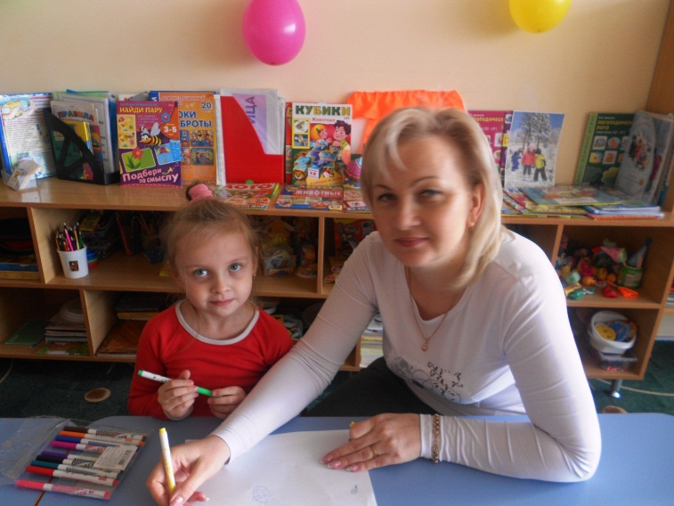
Посмотрите друг на друга – какие мы все разные! Но все мы – и светловолосые, и зеленоглазые – члены одной большой семьи. Ведь нашу группу можно назвать семьей, не правда ли? Хотя у каждого из нас есть своя семья.
Загадки.
1. Перед сном надев пижаму,
Почитать мы просим … (маму) Воспитатель
2. Ароматное варенье,
Пироги на угощенье,
Вкусные оладушки
У любимой … (бабушки) Коля Шенцов
3. Он трудился не от скуки,
У него в мозолях руки,
А теперь он стар и сед,
Мой родной, любимый … (дед) Настя Шкуро
4. Кто научит гвоздь забить,
Даст машину порулить,
И подскажет, как быть смелым,
Сильным, ловким и умелым?
Все вы знаете, ребята, -
Это наш любимый … (папа) Лера Гапон
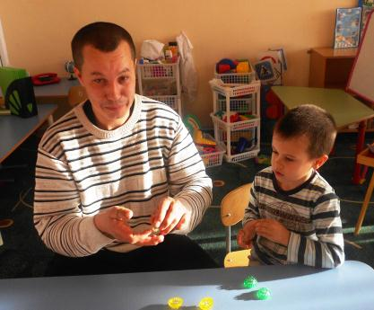
5. Кто веселый карапузик –
Шустро ползает на пузе?
Удивительный мальчишка
Это младший мой … (братишка) Вадик Денисов
6. Кто любит и меня и братца,
Но больше любит наряжаться?
Очень модная девчонка,
Моя младшая … (сестренка) Данил Прокопец
Какие молодцы! Мы вспомнили, кто является членами вашей семьи. А сейчас вы расскажете о своей семье. Кто желает рассказать? (Дети поднимают руку) Лера, выходи, пожалуйста. (Рассказ Леры) Кто-нибудь еще желает выступить? Надя, расскажи, пожалуйста, нам о своей семье. (Рассказ Нади)
Опорные вопросы для составления рассказа:
- С кем ты живешь?
- Кто самый старший в вашей семье? А кто самый младший?
- Как ты заботишься о членах своей семьи?
- Какое занятие в вашей семье самое любимое?
- Какое твое самое любимое блюдо из того, что готовит твоя мама или бабушка?
- Как вы отдыхаете всей семьей?
- Ты любишь своих близких? Почему?
Какие интересные рассказы! А давайте теперь послушаем других ребят. Я предлагаю вам сыграть в игру «Интервью». Разрешите, пожалуйста, сегодня нам с Ириной быть журналистами. Мы будем задавать вам вопросы о ваших семьях, а вы – на них отвечать. Но для начала давайте вспомним основные правила игры:
1) Как журналист обращается к своему собеседнику: на «ты» или на «вы»? (Ответы детей) Правильно, на «вы».
2) Каким именем журналист обращается к своему собеседнику – кратким или полным? (Ответы детей) Полным, совершенно верно.
3) Что должен сделать или сказать журналист после того, когда услышал ответ на свой вопрос? (Ответы детей) Конечно, поблагодарить, сказать «спасибо».
Опорные вопросы для игры:
1) У вас есть бабушка? Чем вы любите с ней заниматься?
2) Расскажите, пожалуйста, о своих родителях. Как зовут вашу маму и где она работает? А как зовут вашего папу и где он работает?
3) Скажите, пожалуйста, чем вы любите заниматься всей семьей?
4) Ребята, как вас дома называют родители?
Как много нового и интересного мы узнали друг о друге! А сейчас я предлагаю вам немножко подвигаться. Вместе с вами мы сделаем «Семейную зарядку». Давайте встанем, сделаем круг и возьмемся за руки.
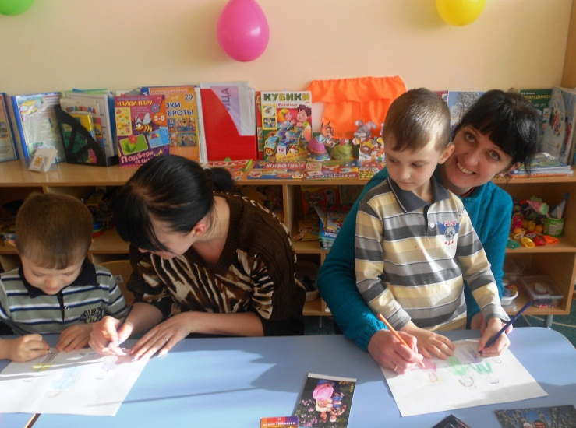
Физкультурная минутка «Семейная зарядка»:
Осенью, весною, летом и зимою
Мы во двор выходим дружною семьей.
Встанем в круг и по порядку,
Каждый делает зарядку.
Мама руки поднимает, папа бодро приседает.
Повороты вправо-влево делает мой братик Сева.
Ну, а я бегу трусцой и качаю головой. (Все движения в соответствии с текстом)
Какие вы молодцы, ребята! Мы сделали зарядку. А дома вы делаете зарядку? (Ответы детей) А какие еще семейные мероприятия есть в вашей семье? (Ответы детей: Новый Год, День Рождения, 23 февраля, 8 марта и т. д.) Хорошо. А что принято делать в знак внимания тому, у кого праздник? (Ответы детей) Правильно, дарить подарок. А ведь подарки бывают разные. Давайте посмотрим сценку из мультфильма «38 попугаев». Артисты, выходите!
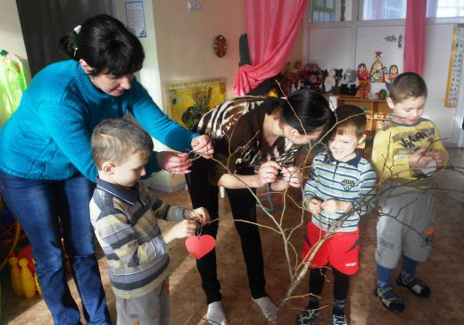
Сценка «38 попугаев».
Слоненок: Удав просил передать тебе привет.
Мартышка: Спасибо!
С.: Пожалуйста!
М.: Эй-эй, давай сюда!
С.: А у меня его нет, извините.
М.: А где он? Куда ты его дел?
С.: Кажется, я его потерял.
М.: Ну, вот. Я сижу, жду самый нужный привет, а он его потерял! Где ты его потерял?
С.: Не знаю, извините.
М. : Какой он был?
С.: Он был… Удав сказал: «Передай Мартышке большой привет! »
М.: Большой!
С.: Хорошо. Я побегу к удаву и попрошу еще один.
М.: Нет уж! Теперь я сама пойду! Сама!
С.: Удав, может быть, у тебя найдется еще один привет для Мартышки?
Удав: Ну, конечно! Конечно, найдется! Мартышка, вот тебе еще мой привет!
М.: Теперь у меня есть твой привет? Но я его не чувствую! Когда мне дают банан, я его чувствую, а твой привет – нет! Нигде!
У.: Не может быть! У меня сегодня прекрасное настроение! Когда я передаю тебе привет, я делюсь с тобой хорошим настроением. Попробуем еще раз? Привет тебе, Мартышка! Разве у тебя не прибавилось хорошего настроения?
М.: Прибавилось! Ой! Я его чувствую, твой привет! Он тут!
С.: Теперь у тебя есть привет!
М.: Да! И хорошее настроение!
Так же и с подарком. Его можно не только не только подарить, но и передать на словах свою любовь, заботу, внимание. И это гораздо приятнее, потому что у человека поднимется настроение и он хочет поделиться им с окружающими.
Мы сегодня так много говорили о семье. Давайте сейчас каждый из вас напишет свое желание и повесит на наше дерево желаний. Наш интересный разговор сегодня подошел к концу. Что нового для себя вы узнали? А что услышали важного? (Ответы детей) Молодцы, все ответы правильные. Я хочу поблагодарить вас за хорошую работу. Спасибо большое! А нашим гостям мы предлагаем посмотреть наш семейный групповой фотоальбом, посмотрев который вы сможете убедиться, что и наша группа – одна большая семья.
